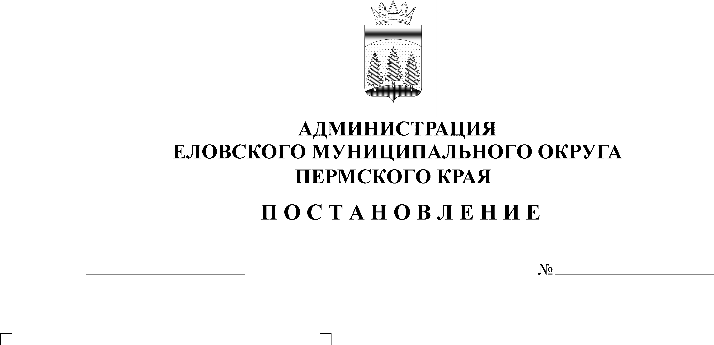
Об утверждении Порядка получения муниципальными служащими Администрации Еловского муниципального округа Пермского края разрешения представителя нанимателя (работодателя) на участие на безвозмездной основе в управлении некоммерческой организацией (кроме участия в управлении политической партией, органом профсоюзной организации, созданной в Администрации Еловского муниципального округа Пермского края, участия в съезде (конференции) или общем собрании иной общественной организации, жилищного, жилищно-строительного, гаражного кооперативом, товарищества собственником недвижимости)
18.05.2021
223-п

В соответствии со статьей 14 Федерального закона от 02 марта 2007 г. № 25-ФЗ «О муниципальной службе в Российской Федерации», со статьей 7.1 Закона Пермского края от 04 мая 2008 г. № 228-ПК «О муниципальной службе в Пермском крае»

Администрация Еловского муниципального округа Пермского края ПОСТАНОВЛЯЕТ:
1. Утвердить прилагаемый Порядок получения муниципальными служащими Администрации Еловского муниципального округа Пермского края разрешения представителя нанимателя (работодателя) на участие на безвозмездной основе в управлении некоммерческой организацией (кроме участия в управлении политических партией, органом профсоюзной организации, созданной в Администрации Еловского муниципального округа Пермского края, участия в съезде (конференции) или общем собрании иной общественной организации, жилищного, жилищно-строительного, гаражного кооперативом, товарищества собственником недвижимости).
2. Признать утратившим силу Постановление Администрации Еловского муниципального района от 02 октября 2017 г. № 351-п «Об утверждении порядка получения муниципальными служащими администрации Еловского муниципального района разрешения представителя нанимателя на участие на безвозмездной основе в управлении общественной организацией (кроме политической партии), жилищным, жилищно-строительным, гаражным кооперативом, садоводческим, огородническим, дачным потребительским кооперативом, товариществом собственников недвижимости в качестве единоличного исполнительного органа или вхождение в состав их коллегиальных органов управления».
3. Настоящее Постановление обнародовать на официальном сайте газеты «Искра Прикамья» и официальном сайте Еловского муниципального округа Пермского края.
4. Постановление вступает в силу со дня официального обнародования.
5. Контроль за исполнением Постановления возложить на заместителя главы администрации Еловского муниципального округа, руководителя аппарата.

Глава муниципального округа –
глава администрации Еловского
муниципального округа Пермского края А.А. Чечкин

УТВЕРЖДЕН
Постановлением
Администрации Еловского
муниципального округа
Пермского края
от 18.05.2021 № 223-п

ПОРЯДОК
получения муниципальными служащими Администрации Еловского муниципального округа Пермского края разрешения представителя нанимателя (работодателя) на участие на безвозмездной основе в управлении некоммерческой организацией (кроме участия в управлении политических партией, органом профсоюзной организации, созданной в Администрации Еловского муниципального округа Пермского края, участия в съезде (конференции) или общем собрании иной общественной организации, жилищного, жилищно-строительного, гаражного кооперативом, товарищества собственником недвижимости)

1. Настоящим Порядком в соответствии со статьей 14 Федерального закона от 02 марта 2007 г. № 25-ФЗ «О муниципальной службе в Российской Федерации», со статьей 7.1 Закона Пермского края от 04 мая 2008 г. № 228-ПК «О муниципальной службе в Пермском крае» устанавливается процедура получения муниципальными служащими Администрации Еловского муниципального округа Пермского края (далее – Муниципальный служащий, Администрация) разрешения представителя нанимателя (работодателя) на участие на безвозмездной основе в управлении некоммерческой организацией (кроме участия в управлении политических партией, органом профсоюзной организации, созданной в Администрации Еловского муниципального округа Пермского края, участия в съезде (конференции) или общем собрании иной общественной организации, жилищного, жилищно-строительного, гаражного кооперативом, товарищества собственником недвижимости).
2. Муниципальный служащий вправе на безвозмездной основе с разрешения представителя нанимателя (работодателя) участвовать на безвозмездной основе в управлении некоммерческой организацией (кроме участия в управлении политических партией, органом профсоюзной организации, созданной в Администрации Еловского муниципального округа Пермского края, участия в съезде (конференции) или общем собрании иной общественной организации, жилищного, жилищно-строительного, гаражного кооперативом, товарищества собственником недвижимости)(далее – участие в управлении некоммерческими организациями), если это не повлечет за собой конфликт интересов, кроме случаев, предусмотренных федеральными законами Российской Федерации.
3. Муниципальный служащий не вправе участвовать в управлении политической партией, а также входить в состав органов управления, попечительских или наблюдательных советов, иных органов иностранных некоммерческих неправительственных организаций и действующих на территории Российской Федерации их структурных подразделений, если иное не предусмотрено международным договором Российской Федерации или законодательством Российской Федерации.
4. Участие муниципального служащего в управлении некоммерческими организациями может осуществляться только в свободное от работы у представителя нанимателя (работодателя) в время.
5. Заявление на получение разрешения на участие в управлении некоммерческими организациями подается Муниципальным служащим на имя Главы муниципального округа - главы администрации Еловского муниципального округа Пермского края (далее - Глава округа) не менее чем за четырнадцать дней до начала осуществления деятельности по управлению некоммерческими организациями
В заявлении указываются следующие сведения о некоммерческой организации:
а) наименование, местонахождение, индивидуальный номер налогоплательщика и характеристика деятельности организации, в управлении которой муниципальным служащим предполагается участвовать;
б) наименование должности в организации, основные должностные обязанности, описание характера работы (постоянная или срочная);
в) даты начала и окончания деятельности по участию в управлении;
г) другие сведения (при необходимости).
К заявлению прилагаются учредительные документы некоммерческой организации.
Заявление об участии в управлении организацией (далее – заявление) оформляется муниципальным служащим в письменном виде по форме, согласно приложению 1 к настоящему Порядку.
6. Поступившее заявление регистрируется Уполномоченным органом Администрации Еловского муниципального округа Пермского края. После регистрации заявление в течение одного рабочего дня передается представителю нанимателя (работодателю).
7. Представитель нанимателя (работодатель) в течение трех рабочих дней со дня получения заявления в целях осуществления мер по противодействию коррупции направляет информацию о рассмотрении заявления в комиссию по соблюдению требований к служебному поведению муниципальных служащих Администрации Еловского муниципального округа Пермского края и урегулированию конфликта интересов (далее – Комиссия).
8. По итогам рассмотрения заявления Комиссия принимает одно из следующих решений:
а) установить, что муниципальный служащий соблюдал требования к служебному поведению и(или) требования об урегулировании конфликта интересов;
б) установить, что муниципальный служащий не соблюдал требования к служебному поведению и(или) требования об урегулировании конфликта интересов.
В этом случае Комиссия рекомендует представителю нанимателя (работодателю) указать муниципальному служащему на недопустимость нарушения требований к служебному поведению и(или) требований об урегулировании конфликта интересов, либо применить к муниципальному служащему конкретную меру ответственности.
С учетом рекомендаций Комиссии, представитель нанимателя (работодателя) в течение трех рабочих дней со дня поступления к нему копии протокола заседания Комиссии принимает одно из следующих решений: разрешить муниципальному служащему участие в управлении организацией, либо запретить муниципальному служащему участие в управлении организацией.
Решение о рассмотрении заявления представитель нанимателя (работодатель) вручает муниципальному служащему под роспись или направляет заказным письмом с уведомлением по указанному им в уведомлении адресу не позднее одного рабочего дня, следующего за днем рассмотрения заявления представителя нанимателя (работодателя), либо направляет на адрес электронной почты, указанный в заявлении муниципального служащего.
Заявление приобщается к личному делу муниципального служащего.
10. Муниципальный служащий обязан принимать меры по предотвращению и урегулированию конфликта интересов в течение всего периода участия в управлении некоммерческой организацией.

Приложение 1
к Порядку получения муниципальными служащими Администрации Еловского муниципального округа Пермского края разрешения представителя нанимателя (работодателя) на участие на безвозмездной основе в управлении общественной организацией (кроме политических партий), жилищных, жилищно-строительных, гаражных кооперативов, садоводческих, огороднических, дачных потребительских кооперативов, товариществ собственников недвижимости в качестве единоличного исполнительного органа или вхождение в состав ее коллегиального органа управления

Представителю нанимателя (работодателя) Администрации Еловского муниципального округа Пермского края
________________________________
(инициалы, фамилия)
от______________________________
(Ф.И.О., замещаемая должность муниципального служащего)
________________________________(адрес муниципального служащего, адрес ________________________________(адрес электронной почты муниципального служащего)

ЗАЯВЛЕНИЕ
на получение разрешения на участие на безвозмездной основе в управлении общественной организацией (кроме политической партий),жилищных, жилищно-строительных, гаражных кооперативов, садоводческих, огороднических, дачных потребительских кооперативов, товариществ собственников недвижимости в качестве единоличного исполнительного органа или вхождения в состав ее коллегиального органа управления

Прошу разрешить мне участвовать в управлении ___________________________________________________________________
(наименование, местонахождение, индивидуальный номер налогоплательщика и характеристика деятельности организации, в управлении которой муниципальным служащим предполагается участвовать)
на безвозмездной основе в качестве _____________________________________
____________________________________________________________________
(наименование должности в организации, основные должностные обязанности, описание характера работы (постоянная или срочная))
на срок с ______________________________по ______________________
(даты начала и окончания деятельности по участию в управлении)
«___» ___________ 20__ г. ___________________ ________________________

